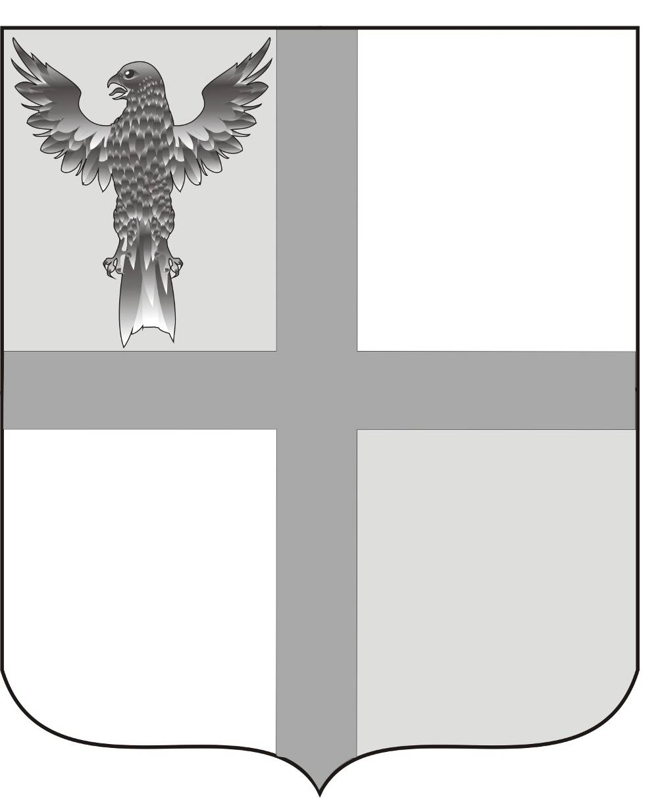
АДМИНИСТРАЦИЯ ИВАНОВСКОГО СЕЛЬСОВЕТА
БАГАНСКОГО РАЙОНА
НОВОСИБИРСКОЙ ОБЛАСТИ

ПОСТАНОВЛЕНИЕ

03.09.2014 № 48
Об утверждении порядка организации и работы канала прямой связи с инвесторами

В целях обеспечения инвесторов, осуществляющих инвестиционную деятельность на территории Новосибирской области, а также лиц, планирующих осуществлять такую деятельность, прямой связью для оперативного решения возникающих в процессе инвестиционной деятельности проблем и вопросов,
ПОСТАНОВЛЯЮ:
- Считать каналом прямой связи с инвесторами телефонную связь, электронную форму.
- Утвердить прилагаемый Порядок организации и работы канала прямой связи с инвесторами.
- Контроль за исполнением настоящего постановления оставляю за собой.

Глава Ивановского сельсовета
Баганского района Новосибирской области Н.Б.Шульга

Ритер Екатерина Андреевна
39-219

УТВЕРЖДЕНО
Постановлением администрации
Ивановского сельсовета
от 03.09.2014 №48

ПОРЯДОК
Организации и работы канала прямой связи с инвесторами

- Общие положения

Порядок организации и работы канала прямой связи с инвесторами (далее порядок) устанавливает требования к организации работы при рассмотрении обращений инвесторов по вопросам осуществления инвестиционной деятельности на территории Ивановского сельсовета, поступающих в администрацию Ивановского сельсовета.

- Прием, учет и первичная обработка обращений

- Обращения по вопросам инвестиционной деятельности, поступившие в администрацию посредством телефонной связи, электронной формы подлежат регистрации в день поступления.
В случае поступления обращения в нерабочий день его регистрация осуществляется в ближайший следующий за ним рабочий день.
2. Обращение одновременно поступает на адрес электронной почты ivanovka-adm@mail.ru
Специалист администрации регистрирует обращение в соответствии с распоряжением администрации Ивановского сельсовета от 03.07.2013 №25 «Об утверждении Инструкции организации работы с обращениями граждан и проведению личного приема граждан в администрации Ивановского сельсовета».
- Обращение, поступившее в электронной форме, должно содержать следующую необходимую информацию:
а) форму, в которой должен быть направлен ответ (письменная, электронная),
б) краткую тему обращения,
в) наименование организации,
г) ФИО контактного лица,
д) должность контактного лица,
е) адрес,
ж) телефон,
з) адрес электронной почты.
Заявитель вправе к электронной форме прикрепить необходимые файлы.
- В случае если решение поставленных в обращении вопросов относится к компетенции нескольких должностных лиц, копия обращения в течение трех рабочих дней о дне регистрации направляется ответственным должностным лицом соответствующим должностным лицам.

  - Сроки и порядок рассмотрения обращений инвесторов

- В течение двух рабочих дней с даты поступления обращения в администрацию определяется ответственное должностное лицо.
- В течение трех рабочих дней с даты поступления обращения ответственное должностное лицо при необходимости уточняет суть обращения у инвестора по телефону или электронной почте.
- В случае если в обращении отсутствует наименование организации, телефон, адрес электронной почты, ответ на обращение не дается.
В случае если обращение не относится к вопросам инвестиционной деятельности, оно рассматривается в порядке, установленном действующим законодательством РФ.
4. Ответ на обращение направляется инвестору в форме электронного документа по адресу электронной почты, указанному в обращении, или в письменной форме по адресу, указанному в обращении, в течение 15 рабочих дней со дня регистрации обращения администрацией.
5. В случае направления запроса в соответствии с п.4 раздела 2 настоящего постановления должностным лицам, срок направления ответа на обращение может быть продлен до 20 рабочих дней со дня регистрации обращения администрацией.

